Title | 五街道
Unit/Activity No. | Tokaido Unit 2/Activity 1
Topic | History, geography and people, travel, transportation
Function | Identify things, extract details
Focus | Identify the routes and major cities along Gokaido

I. BACKGROUND INFORMATION FOR TEACHERS

Teacher Instructions
- Before class prepare handouts and transparencies.
- Show the road map of current Japan on Transparency 1 and have the students guess what the lines indicate and what the red lines are by referring to Script 1.
- Distribute the blank map on Handout 1 and have the students draw lines on the map to guess what the road situation was like in the Edo period by referring to Script 2. Give Transparency 2 to a couple of students and have them draw lines on the transparency. Show them to the class and ask each of the students to explain his or her reasoning behind the lines. Solicit opinions from the rest of the class.
- Show the Gokaido map on Transparency 3. Explain the map using Script 3.
- Show the map of the three types of daimyo on Transparency 4. Using Script 4, review the map. Place Transparency 3 over Transparency 4. Have the students realize Gokaido mainly ran through bakufuryo.
- Distribute the reading activity on Handout 2. Have the students do questions 1 and 2. Go over the answers. Have the students do questions 3 and 4. Review the answers.

Teacher Presentation Sample Scripts

Script 1
これは今の日本の地図です。この線は何だと思いますか。（Students: ハイウェ
イ？電車？）電車です。電車の線を路線といいます。この地図は全部の路線ではなくて、大きな路線だけです。小さい路線は書いてありません。この赤くて太い線は何だと思いますか。（Students: 新幹線？）そう、新幹線です。

Script 2
ここに何にも線が書いてない地図があります。江戸時代の道はどうだったか考えて、線を書いてみてください。(Have students draw lines on their handout. Have a couple of students draw lines on Transparency 3 and show them to the class.) Ask each of the students: どうしてこういうふうに書きましたか。

Script 3
これが江戸時代の道路の様子です。このように、ひとつ、ふたつ、みっつ、よっつ、いつつの大きな道がありました。五つあるので、五街道と言います。江戸は
どこですか。(Have a student point to Edo on the map.) (Point to Kyoto) ここはどこですか。(Students: 京都？)そうですね。

Script 4
この地図を覚えていますか。誰かこの地図を説明できますか。(Have a volunteer student describe the map. Student: これは三つのタイプの領を表します。緑は幕
府の領、紫は親藩、譜代大名の領、黄色は外様大名の領です。) そうですね。
(Place Transparency 3 over Transparency 4.) どうですか。どんなことがわかり
ますか。(Have a volunteer student share his idea: 幕府の土地に五つの大きな道
があります。) そうですね。

Answer Key to Student Activities

Handout 2
1. | 1) c | 2) c | 3) a | 4) d | 5) b

2. 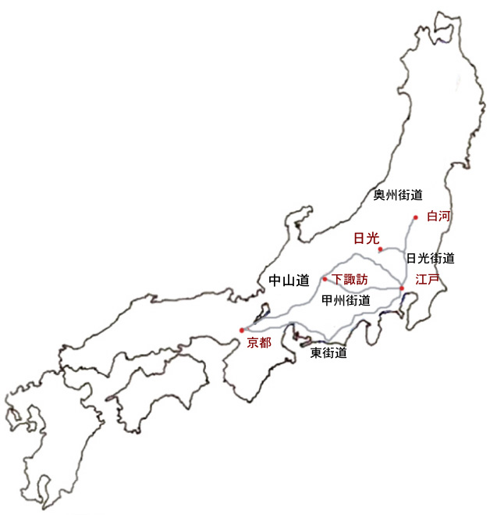
2. | 1) a | 2) e | 3) d | 4) c | 5) a or e

4.
 | 読み | 意味
例. 街道 | かいどう | highway, road
1) 五街道 | ごかいどう | the five highways
2) 主要な | しゅような | major
3) 都市 | とし | city
4) 太平洋 | たいへいよう | the Pacific Ocean
5) 内陸 | ないりく | inland
6) AとBをつなぐ |  | connect A and B
7) 〜にそう |  | runs along ~
8) 〜と呼ばれる | 〜とよばれる | is called ~
9) 出入り口 | でいりぐち | gateway

Suggestions
Prior to teaching this unit, review the eight regions of Japan (東北、関東、北陸、
中部、近畿、中国、四国、九州) if necessary.

If there is not enough time to complete Activity 4 on Handout 2, it can be assigned as homework.

II. STUDENT ACTIVITY HANDOUTS

Handout 1
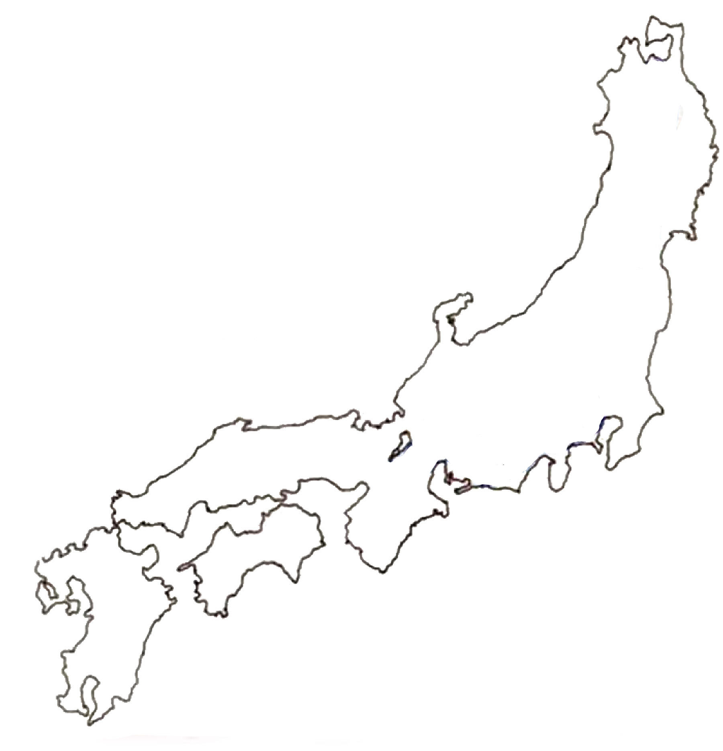

Handout 2
次の文を読んで、質問に答えてください。

五街道（ごかいどう）

江戸時代には、いろいろな街道¹ができました。中でも、五街道といわれる道は、主要²な都市³をつないでいました。江戸から京都へ行く、太平洋（たいへいよう）にそった街道は東海道（とうかいどう）と呼ばれています。中山道（なかせんどう）も東海道と同じく京都へ行きますが、内陸⁴にあります。甲州街道（こうしゅうかいどう）は江戸から甲府（こうふ）（山梨県（やまなしけん））の下諏訪（しもすわ）へ行きます。日光街道（にっこうかいどう）は、徳川家康（とくがわいえやす）の作ったお寺がある日光への道です。奥州街道（おうしゅうかいどう）は東北地方（とうほくちほう）への出入り口⁵で、白河（しらかわ）へ行きます。

1. 次の（ ）に下から地名を選んで、記号で答えてください。

1) 東海道は江戸から（ ）へ行く太平洋にそった街道です。

2) 中山道は江戸から（ ）へ行く内陸の街道です。

3) 甲州街道は江戸から（ ）へ行く街道です。

4) 日光街道は江戸から（ ）へ行く街道です。

5) 奥州街道は江戸から（ ）へ行く街道です。

a. 下諏訪 | b. 白河 | c. 京都 | d. 日光

<Useful Vocabulary>
1 | かいどう | 2 | しゅよう | 3 | とし
4 | ないりく | 5 | でいりぐち

2. 下の地図に五街道を書き入れてみましょう。

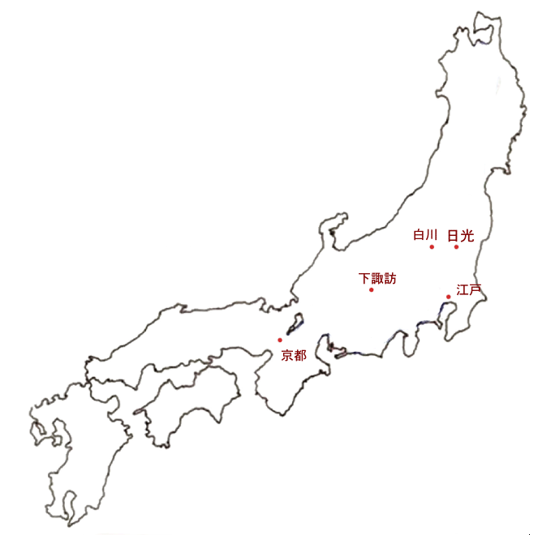

3. 次の文は、どの街道について説明していますか。下から街道を選んで記号で
答えてください。

1) 五街道の中で一番短い街道です。＿＿＿

2) 江戸から東北地方に行く時に使う道です。＿＿＿

3) 山地を通って京都へ行きます。＿＿＿

４) 海が見えます。＿＿＿

５) 江戸から今の新潟県（にいがたけん）に行く時に通る道です。＿＿＿

a. 日光街道 b. 甲州街道 c. 東海道 d. 中山道 e. 奥州街道

4. 次の言葉の読み方を書いてください。そして、その意味を推測して（すいそくする＝to guess）ください。

 | 読み | 意味
例. 街道 | かいどう | Highway, road
1) 五街道
2) 主要な
3) 都市
4) 太平洋
5) 内陸
6) AとBをつなぐ
7) 〜にそう
8) 〜と呼ばれる
9) 出入り口

III. VISUAL AIDS FOR TEACHERS

Transparency 1
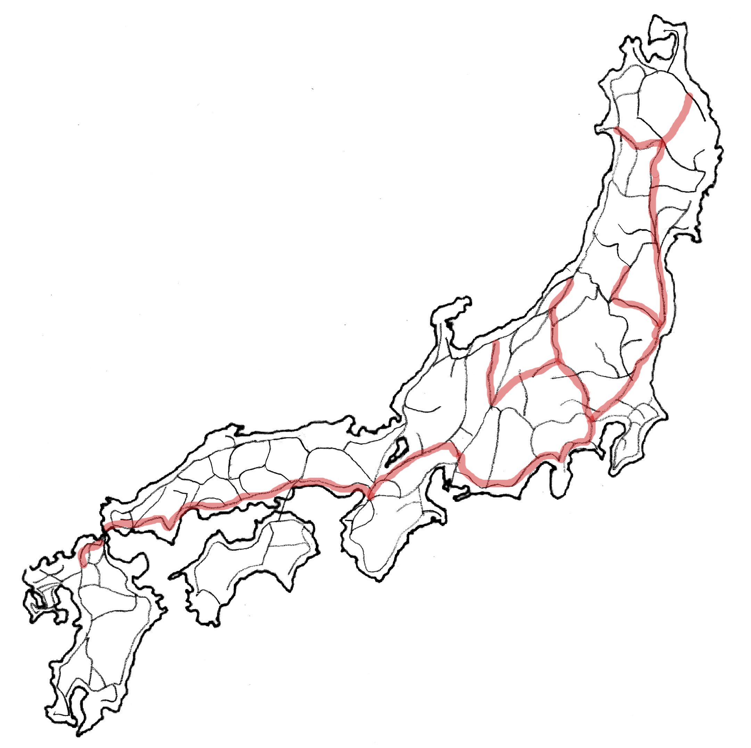

Transparency 2
For the visual aid, make a transparency of Handout 1.

Transparency 3

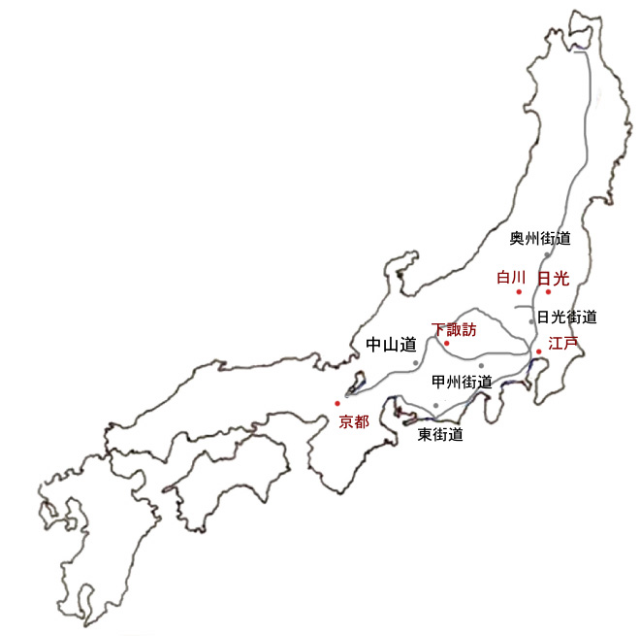

Transparency 4
